Додаток "Explore Japan" — це мобільний додаток, створений для туристів, які подорожують до Японії.

Основна мета проєкту — надати користувачам зручний інструмент для планування поїздки, орієнтації на місцевості та отримання корисної інформації про країну.

Сам додаток був створений з використанням сучасних інструментів розробки,таких як Figma для прототипування інтерфейсу та Android Studio для реалізації функціоналу.

Розробка цього додатку спрямована на вивчення принципів дизайну мобільних застосунків, інтеграції сучасних інструментів та створення зручного інтерфейсу для користувачів. Додаток не лише допомагає у навігації та отриманні необхідної інформації, але й сприяє популяризації японської культури серед туристів. Проєкт є актуальним з огляду на зростання інтересу до подорожей та необхідність цифрових інструментів для їх організації.

Прототипуванням у Figma займався Кір’як Кірілл а реалізацією функціоналу в самому Android Studio займався Віст Данило.

**Функціональні вимоги програмного продукту**

1.Перегляд карти Японії за допомогою Google Maps

⦁ Користувач має можливість переглядати інтерактивну карту Японії, використовуючи інтеграцію з Google Maps, карта також підтримує масштабування для зручнішого перегляду

2.Опис місць поділений на категорії

⦁ Проживання: інформація про типи житла, поради щодо бронювання та середню вартість проживання в містах.

⦁ Транспорт: інформація про авіаперельоти, залізничний транспорт, місцевий транспорт та аренду авто.

⦁ Кухня: інформація про традиційні страви, вуличну їжу та поради для туристів.

⦁ Культура: інформація етикет, традиційні свята, японську поп-культуру та сувеніри.

⦁ Визначні пам'ятки: інформація про визначні пам'ятки в таких містах, як Саппоро, Токіо та Осака.

3.Користувацький інтерфейс з нижньою панеллю навігації

⦁ Карта ("Map").

⦁ Категорії місць ("Sections").

⦁ Головна сторінка ("Home").

⦁ Поради для подорожі ("Tips").

⦁ Інформаційний розділ ("Info").

**Вибір програмного забезпечення**

Для розробки додатку "Explore Japan" було обрано програмне забезпечення, яке найкраще відповідає потребам проєкту на кожному етапі його реалізації.

**Вибір Figma для створення прототипу**

Figma була обрана для етапу прототипування завдяки її широким можливостям для дизайну та командної роботи.

**Вибір Android Studio для розробки додатку**

Для створення функціонального додатку було обрано Android Studio, офіційне середовище розробки для Android-додатків. Причини вибору цього ПЗ:

• Широкий набір інструментів: включає редактор коду, візуальний редактор інтерфейсу, емулятори та інші засоби для створення додатків.

• Підтримка Java і Kotlin: популярних мов програмування для мобільної розробки, які забезпечують високу продуктивність.

• Можливість тестування: дозволяє запускати додаток на емуляторі або реальному пристрої для перевірки функціональності та виявлення помилок.

**Тестування мобільного додатку**

Для тестування додатку "Explore Japan" було використано вбудований емулятор в Android Studio. Емулятор дозволяє перевіряти роботу додатку на віртуальних пристроях із різними характеристиками, такими як розмір екрану, версія операційної системи та продуктивність. Це забезпечує зручність тестування, оскільки розробник може швидко змінювати параметри пристрою та оцінювати поведінку програми в різних умовах без необхідності використання фізичного обладнання. Емулятор підтримує взаємодію з інтерактивними елементами додатку, включно з перевіркою роботи інтеграції Google Maps, функціональності навігаційної панелі та коректності відображення контенту.



Рисунок 5.1 – вигляд іконки додатку

Після натискання на іконку та відкриття додатку потрапляємо на основну сторінку “Головна сторінка” (рисунок 5.2)

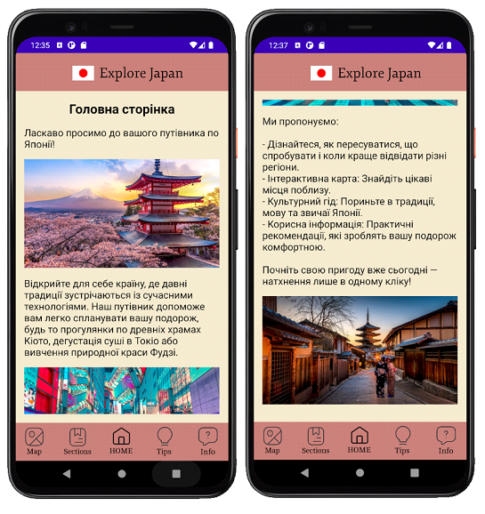

Рисунок 5.2 - Основна сторінка додатку “Головна сторінка”

Після натискання на кнопку “Info” на нижній панелі нас переносить на сторінку з інформацією “Інформація про нас” (рисунок 5.3)

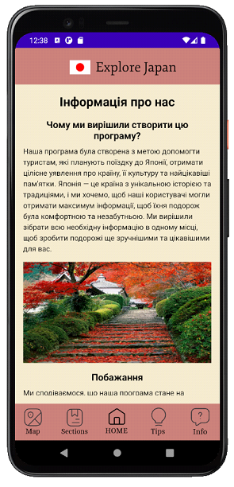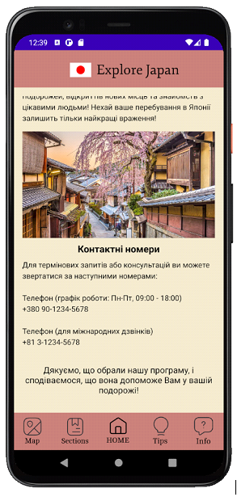

Рисунок 5.3 - Сторінка з інформацією “Інформація про нас”

Після натискання на кнопку “Tips” на нижній панелі нас переносить на сторінку з порадами “Корисні поради” (рисунок 5.4)

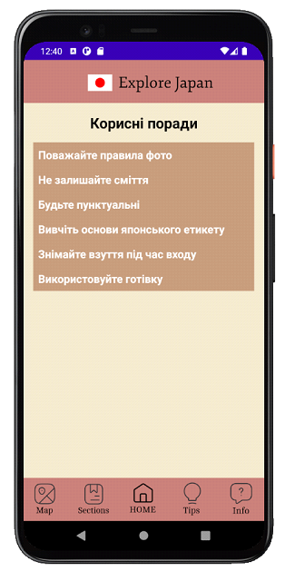

Рисунок 5.4 - Сторінка з порадами “Корисні поради”

При натисканні на одну з порад відкривається прихований до цього текст з більш детальним описом поради (рисунок 5.5)

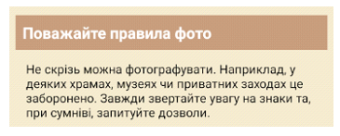

Рисунок 5.5 - Вигляд змісту однієї з порад

Після натискання на кнопку “Map” на нижній панелі нас переносить на сторінку з мапою Японії, яка була інтегрована в додаток за допомогою Google Maps (рисунок 5.6)

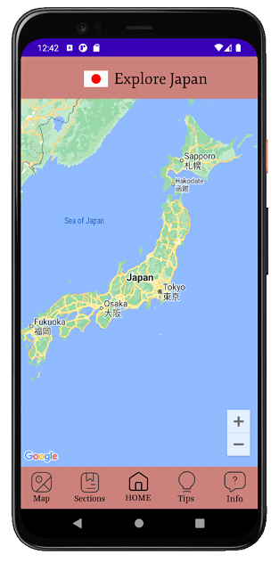

Рисунок 5.6 - Сторінка з мапою Японії

Також на мапі присутні кнопки, за допомогою яких можна змінювати масштаб мапи (рисунок 5.7)

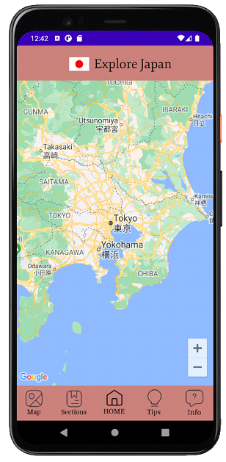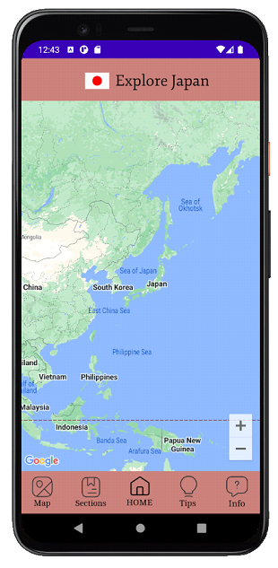

Рисунок 5.7 - Зміна масштабу мапи

Після натискання на кнопку “Sections” на нижній панелі нас переносить на сторінку з загальною інформацією, поділеною на розділи “Розділи” (рисунок 5.8)

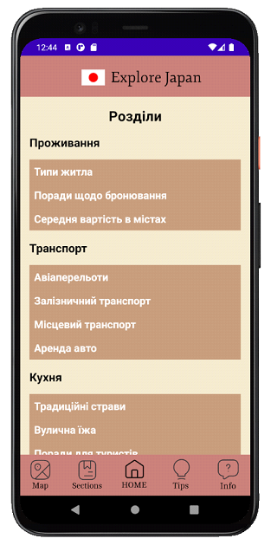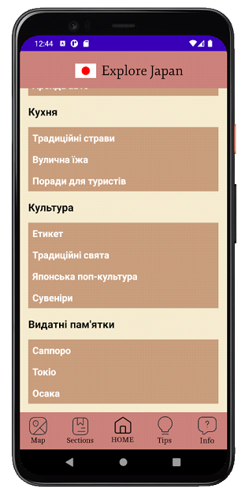

Рисунок 5.8 - Сторінка із загальною інформацією “Розділи”

При натисканні на тему одного з розділів, як і у випадку зі сторінкою “Tips” відкриваються підтеми цієї теми (рисунок 5.9)

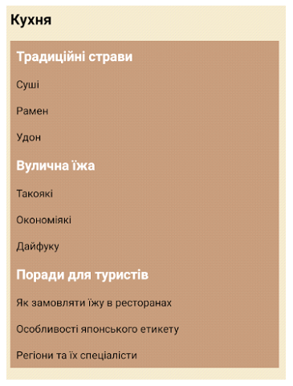

Рисунок 5.9 - Вигляд змісту одного з розділів

І також при натисканні на одну з підтем цієї теми відкривається детальна інформація про контекст цієї підтеми (рисунок 5.10)

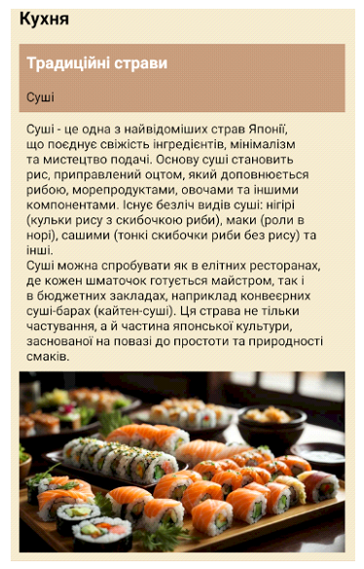

Рисунок 5.10 - Вигляд змісту однієї з підтем

Ми вирішили приділити особливу увагу розділу з визначними пам’ятками, тому вони мають більш деталізований дизайн та опис (рисунок 5.11)

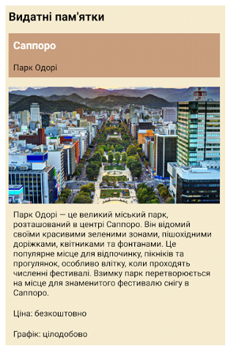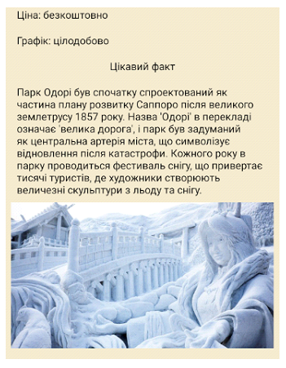

Рисунок 5.11 - Вигляд змісту однієї з видатних пам’яток розділу “Видатні пам’ятки”